**二次开发对接正确流程**

**小赖咱们这个引导文件你需要补充详细，做到客户看这个指导文件就知道如可下手**

1. **如何获取与修改我公司一卡通系统数据库中的数据？**

您好，我公司目前系统主要提供ACCESS与SQL两种数据库，这两种数据库表内基本一致所以调用方法一致。而如果是想获取我们的数据，请根据如下步骤进行：

1. 打开“一卡通系统数据库字典” 这个目录
2. 里面包含如下文件

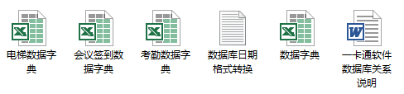

请根据使用的数据内容，到对应的表内查找需要的信息

1. 查到所需要的信息位置后，直接通过您的程序调取数据即可。

如果是修改我们的数据，请详细检查数据类型，请不要因为改错或者动到有关联其它字段的数据，而引起系统数据错误导致的问题）

小赖你需要补充一下，数据库登录的库名、登录密码等等一些相关的信息，细化它。然后再给我

1. **通过通信协议如何与我们的产品进行通信**

您好，我们所有产品硬件全部都有对应的通信协议文件，根据您要通信的产品型号，按

如下方式找到对应的通信协议，即可进行开发对接，请根据如下步骤进行：

1. 打开“各类产品开发包”内的“通信协议” 这个目录
2. 里面包含如下文件

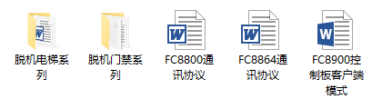

请根据你的产品型号，选择对应的文件

（注明：有些产品型号，可能在后期被代理商修改过，如果型号对应不上，那么可以根据产品的功能判断一下，产品的类型来选择协议文件。）

1. 在开发前请认真查阅通信协议内容，全面了解好后再进行开发工作。
2. 如果您在与设备通信过程中，出现通信问题，首先请检查硬件的供电、网络等是否连接正常、是否属于同一个TCP/IP网段中。如果全部都已准备好，那么我建议先使用我们的开发配套工具“设备调试器”，对产品进行通信看看，确保一切都准备好后，再通过您的程序来尝试对接我们的产品。
3. 在对接过程中，如果我们的“设备调试器”软件可以正常连接我们的产品，而您的程序不能正常的连接我们的产品。这个时候，我建议您，参考一下，“设备调试器”中的“通信监控”，通过它可以看到我们的“设备调试器”软件与产品是怎么样通信的，发送的数据是怎么样的，有了我们正确的通信数据，这样您可以比对一下，我们的通信与您的通信，即可知道哪里有不同。从而更好的排除问题。

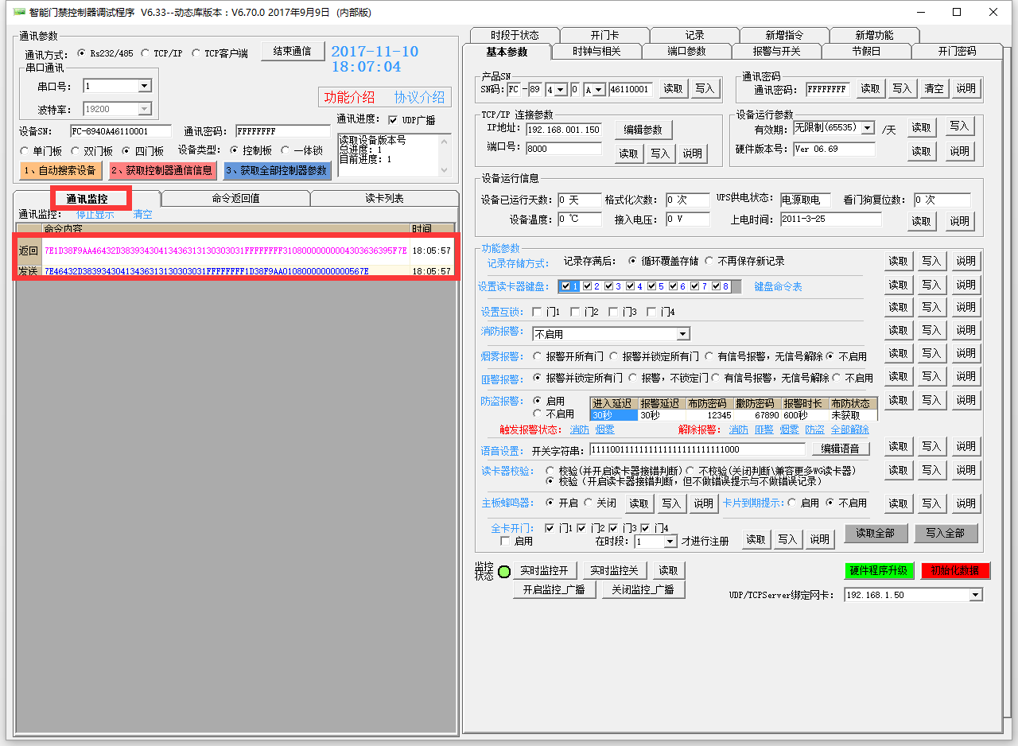

小赖你需要把消费、水控、远距离读卡器、联网电梯、读卡模块、发卡器等等全部产品的通信协议全部按照目录加进来，统一一次提供给我，这样咱们就不用给来给去（而消费机、水控机、门禁机那些重要的协议要隐藏）

1. **通过动态库，如何与我们的产品进行通信**

您好，目前我们针对调用动态库做二次开发的客户，调用源代码给于开发协助，如果您需要这些源代码，请根据如下步骤进行：

* 1. 打开“各类产品开发包”的 动态库调用示例 这个目录
  2. 里面包含如下文件

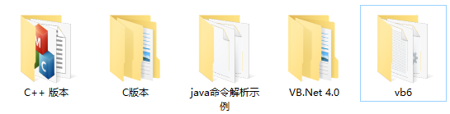

我们提供的源代码有：C++语言、C语言、JAVA语言、VB6语言、VB.NET语言

* 1. 找到您需要的语言后，打开我们的源代码，您可以选择需要的功能来编译成您的程序。而如果在调试中遇到问题，您也可以参考我们的源代码来排除您的问题。

小赖这些代码需要全部检查过，然后删除那些重要的语句，再给我。